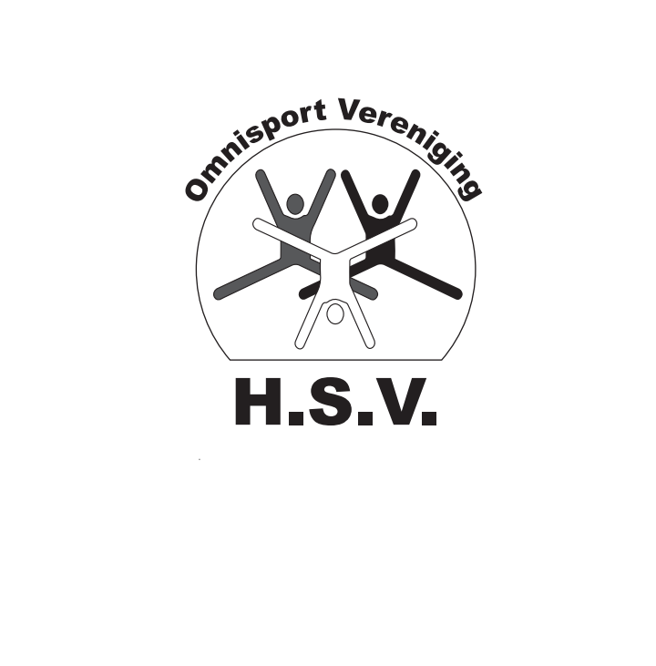

Agenda Algemene Ledenvergadering
Datum : 10 juni 2024 Locatie : De Hoeksteen P. Wierengaweg 2 Haren
Tijd : 20.00-21.30 uur

Voorzitter: Arjan van der Kooi
Penningmeester: Marjolein Haulussy
Secretaris: Marjan van Ittersum
Ledenadministratie: Marjolein Haulussy
Bestuursleden : Clara Marije Lotgering, Jan Winter

Tijd Onderwerp

20.00 Opening/vaststellen agenda
Mededelingen/ ingekomen stukken

Vaststellen notulen 12-06-2023

20.15 Jaaroverzicht juni 2023 – juni 2024, korte samenvatting hoogtepunten:
-

20.25 Jaarrekening 2023
Bestemming resultaat 2023

20.35 Verslag kascommissie
Decharge penningmeester 2023
Installeren kascommissie 2024
(genomineerden zijn Sandra Zandstra en Anne Verschut)

20.50 Begroting 2025

Aanpassing Huishoudelijk Reglement met Grens overschrijdend gedrag (art. 6?)

21.15 Aftredende/Toetredende bestuursleden
-

Toetredende bestuursleden:
- Jan Winter, bestuurslid Senioren
- Bestuurslid Floorball

Bestuursvacatures:
- Voorzitter
- Nieuw: bestuurslid Peutergym

21.20 Vaststelling datum ALV 2025 (voorstel ???)
21.25 Rondvraag

21.30 Sluiting

